**ओ३म्**

**‘स्वामी ब्रह्ममुनि रचित एक नये महत्वपूर्ण प्रकाशन**

**अथर्ववेदीय चिकित्सा शास्त्र का परिचय’**

**-मनमोहन कुमार आर्य, देहरादून।**

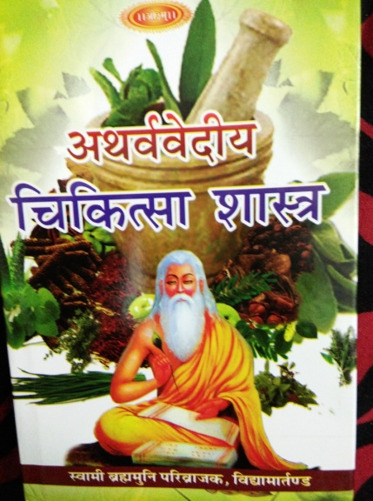आर्य समाज के साहित्य के प्रमुख प्रकाशकों में एक नाम है श्री ‘घूडमल प्रहलादकुमार आर्य धर्मार्थ न्यास, हिण्डौन सिटी-322230’ (सम्पर्क दूरभाषः 09414034072/ 09887452959) जिनका एक नया प्रकाशन है ‘अथर्ववेदीय चिकित्सा शास्त्र’। इस ग्रन्थ के रचयिता आर्यजगत के उच्च कोटि के विद्वान सन्यासी स्वामी ब्रह्ममुनि परिव्राजक, विद्यामार्तण्ड जी थे। स्वामी जी वेदों एवं वैदिक साहित्य के अधिकारी विद्वान रहे हैं। आपने स्वामी दयानन्द सरस्वती जी की मृत्यु के बाद ऋग्वेद के दशम काण्ड का भी ऋषि दयानन्द जी की शैली पर ही भाष्य किया है। वैदिक विमान शास्त्र की खोज भी आपने ही की थी। अनेक विषयों पर आपने अनेक ग्रन्थों की रचनायें की है जो आर्य समाज के पाठकों द्वारा श्रद्धापूर्वक पढ़ी जाती हैं। ऐसी ही उनकी एक रचना ‘अथर्ववेदीय चिकित्सा शास्त्र’ है जो विगत अनेक वर्षों से अनुपलब्ध थी और जिसे आर्यजगत भूला हुआ था। इस पुस्तक का सम्पादन आर्यजगत के **विख्यात विद्वान् डा. विनोदचन्द्र विद्यालंकार, ज्वालापुर** ने किया है। आप अनेक महत्वपूर्ण ग्रन्थों का लेखन व सम्पादन कर चुके हैं। **‘एक विलक्षण व्यक्तित्व : स्वामी श्रद्धानन्द’, ‘श्रुति मन्थन’ तथा ‘शतपथ के पथिक स्वामी समर्पणानन्द सरस्वती’ आपकी बहुचर्चित प्रसिद्ध रचनायें हैं।** अन्य अनेक ग्रन्थों का सम्पादन व लेखन भी आपके द्वारा हुआ है। भविष्य में भी आपसे अनेक महत्वपूर्ण एवं उपयोगी ग्रन्थ मिलने की सम्भावना है। ईश्वर से प्रार्थना है कि वह आपको दीर्घायु एवं अच्छा स्वास्थ्य प्रदान करें।

इस पुस्तक का संक्षिप्त परिचय देने के लिए हम आज यह लेख लिख रहे हैं। पुस्तक की पृष्ठ संख्या 348 तथा मूल्य दो सौ पचास रुपये है। पुस्तक का मुद्रण एवं कागज सुन्दर, भव्य एवं आकार्षक है। पुस्तक के आरम्भ में डॉ. विनोद चन्द्र विद्यालंकार जी द्वारा लिखित 43 पृष्ठों की प्रस्तावना है। प्रस्तावना में विद्वान सम्पादक ने वेदों के महत्व, वेदों में औषधीय व चिकित्सा विषयक ज्ञान का उल्लेख, ओषधीय वृक्षों एवं वनस्पतियों का वर्गीकरण, ऋग्वेद में निर्दिष्ट वनस्पतियां, यजुर्वेद में निर्दिष्ट वनस्पतियां, अथर्ववेद में निर्दिष्ट वनस्पतियां, ब्राह्मण ग्रन्थों में निर्दिष्ट वनस्पतियां, उपनिषदों में निर्दिष्ट वनस्पतियां, कल्पसूत्रों में निर्दिष्ट वनस्पतियां, पाणिनीय अष्टाध्यायी तथा वार्तिक में निर्दिष्ट वनस्पतियां, विशेष रूप से वार्तिक में निर्दिष्ट वनस्पतियां, पातंजल महाभाष्य में निर्दिष्ट वनस्पतियां, यास्ककृत निरुक्त में निर्दिष्ट वनस्पतियां, आयुर्वेद ग्रन्थ **‘चरक संहिता’** में निर्दिष्ट ओषधीय द्रव्य, अर्जुन (Terminalid aryguna W.&A.½] अश्वत्थ (Ficus religiosa linn), खदिर (Acacia Catechu Willd), उदुम्बर, अपामार्ग, कुष्ठ, पिप्पली, रोहिणी/मांसरोहिणी, पाटा या पाठा आदि से संबंधित विस्तृत परिचय, विवरण एवं वनस्पतियों आदि के नाम दिये गए हैं जिनका अध्ययन ज्ञान में वृद्धि करने में उपयोगी होने के साथ जीवन में लाभकारी है। यह जानकारी शायद अन्यत्र सरलता से उपलब्ध न हो। इसके लिए विद्वान सम्पादक ने कितना गहन अध्ययन और परिश्रम किया है, इसका मूल्यांकन करना सरल नहीं है। अतः सभी आर्य पाठकों को इस पुस्तक का अध्ययन कर लाभ उठाना चाहिये।

प्रस्तावना के बाद 6 पृष्ठों की ग्रन्थ की **‘विषयानुक्रमणिका’** दी गई है। मुख्य विषय सूत्र स्थान (पृष्ठ 54-87), द्वितीय स्थान : शरीर स्थान (पृष्ठ 88-105), तृतीय अध्याय : निदान स्थान (पृष्ठ 106-117), चतुर्थ स्थान : चिकित्सास्थान (पृष्ठ 118-341) हैं तथा अन्त में ग्रन्थ में सम्मिलित मन्त्रों की अनुक्रमणिका दी गई है। इन अध्यायों में जो विषय सम्मिलित किये गये हैं वह हैं स्वस्थवृत्त, रोगी परिचर्या, निघण्टु, आश्वासन चिकित्सा, उपचार चिकित्सा, सूर्यकिरण चिकित्सा, जल चिकित्सा, अग्निवायु होम चिकित्सा, शल्य चिकित्सा, विष चिकित्सा, कृमि चिकित्सा, रोग चिकित्सा, स्वप्न दोष चिकित्सा, वाजीकरण चिकित्सा एवं पशु चिकित्सा आदि। इन सब विषयों को अनेकानेक उपविषय देकर उन पर सारगर्भित प्रकाश डाला गया है और उनसे सम्बन्धित अथर्ववेद के मन्त्रों व उनके अर्थ वा भाष्य सहित अनेक उद्धरण व उनके पते आदि भी दिये गये हैं। अनेक पाद टिप्पणियों में उपयोगी उद्धरण दिये गये हैं। इन सभी कारणों से ग्रन्थ की महत्ता बढ़ गई है।

चतुर्थ अध्याय में रोग चिकित्सा के अन्तर्गत केश रोग, शिरो रोग, मानसिक रोग, दुःस्वप्न या निद्रानाश की चिकित्सा, उन्माद रोग चिकित्सा, भूतोन्माद को दूर करना, अपस्मार-हिस्टीरिया रोग की चिकित्सा, नेत्र रोग चिकित्सा, कास रोग, खांसी को दूर करना, अपची गण्डमाला की चिकित्सा, हद्रोग अर्थात् हृदय की दाह, कम्प, धड़कन और शूल को दूर करना, श्वास रोग के लिए, उरःक्षत राजयक्ष्मा रोग की चिकित्सा, अग्निमान्द्य-मन्दाग्नि, वमन, भस्मक, तृषा रोग को दूर करने के लिए, अर्श रोग चिकित्सा, मूत्र रोग आदि अनेक विषयों की चिकित्सा विषयक अथर्ववेदीय मन्त्रों के आधार पर उपयोगी जानकारी दी गई है। यहां हम पुस्तक से नेत्र रोग चिकित्सा के अन्तर्गत दिये गये 4 पृष्ठीय विवरण का प्रथम पैरा उद्धृत कर रहे हैं जिससे पाठको को इस एक रोग का अति संक्षिप्त परिचय मिल सकेगा। ऐसे अनेकानेक रोगों के परिचय व चिकित्सा सहित पूरा चिकित्सा शास्त्र ही इस ग्रन्थ में दिया गया है। नेत्र रोग चिकित्सा का उल्लेख कर कहा गया है ‘**नेत्रों में धुन्धलापन, जलन, पीड़ा होना तथा नेत्रस्राव और मन्ददृष्टि आदि हो जाना नेत्र रोग हैं। नेत्र रोगों के सम्बन्ध में अथर्ववेद मे कई स्थलों पर चिकित्सा का वर्णन है। वहां जल चिकित्सा, आंजनमण तथा जंगिड़मणि के प्रयोग, कुष्ठ ओषधि और कमलपुष्प के द्वारा नेत्र रोगों की चिकित्सा करने का विधान है। जल चिकित्सा प्रकरण हम पीछे दे आए हैं, वहां जल के द्वारा नेत्रों की जलन और पीड़ा को दूर करने की विधि बतला आए हैं वहां से देख लें। आंजनमणि तथा जंगिड़मणि के द्वारा नेत्र चिकित्सा के लिये हमारी लिखी पुस्तक ‘‘अथर्ववेदीय मन्त्र विद्या” का ‘मणि बन्धन’ प्रकरण देखो। कुछ ओषधियों के द्वारा नेत्रों का धुन्धलापन दूर होता है, इसके सम्बन्ध में इसी ग्रन्थ के आगे आनेवाले ‘श्वास रोग चिकित्सा’ में देखें। अब केवल कमलपुष्प के द्वारा नेत्रों की निर्बलता, स्राव, धुन्धलापन, जलन, पीड़ा आदि नेत्र रोगों को दूर करके दृष्टि शक्ति की वृद्धि को यहां अथर्ववेद काण्ड 4 सूक्त 20 से दर्शाते हैं।’** इसके बाद का विद्वान लेखक का विवरण हम यहां स्थानाभाव के कारण नहीं दे पा रहे हैं। पाठक यदि चाहें तो पुस्तक मंगा कर देख सकते हैं।

पुस्तक के विषय में हम अपनी ओर से यही कहेंगे कि पुस्तक अनेक दृष्टियों से उपयोगी है। इसके अध्ययन से पाठक के ज्ञान में वृद्धि तो होगी ही अपितु यह ज्ञान वर्तमान व भावी जीवन में काम भी आ सकता है। मनुष्य का किया हुआ कोई भी कर्म व्यर्थ नहीं जाता। इस दृष्टि से इस पुस्तक के पढ़ने में जो श्रम होगा उसका लाभ देर सबेर पाठकों को अवश्यमेव मिलेगा ऐसा हम अनुभव करते हैं। हम इस पुस्तक के प्रकाशन के लिए स्वामी ब्रह्ममुनि जी को श्रद्धा सहित स्मरण करने के साथ इस पुस्तक के सम्पादक श्रद्धेय डॉ. विनोदचन्द्र विद्यालंकार एवं इसके प्रकाशक श्रद्धेय श्री प्रभाकरदेव आर्य जी का भी हार्दिक धन्यवाद करते हैं। इस परिचय व विवरण को लिखने में अभी शायद और समय लगता परन्तु कल हमारे अमेरिका के एक मित्र श्री रामेश्वर गुप्ता जी ने इसका परिचय जानना चाहा। उनके फोन ने इस काम को करने का हमें अवसर प्रदान किया। हम आशा करते हैं कि पाठक इस संक्षिप्त विवरण से लाभान्वित होंगे। ईश्वर ने हमें वैदिक ग्रन्थों के स्वाध्याय में रुचि दी है। उससे ही हम ऐसे कार्यों को करते हैं। इसके लिए ईश्वर का धन्यवाद है। उसकी दी हुई शक्ति से सम्पन्न यह कार्य उसी को समर्पित है। ओ३म् शम्।

**-मनमोहन कुमार आर्य**

**पताः 196 चुक्खूवाला-2**

**देहरादून-248001**

**फोनः09412985121**

**ओ३म्**

**‘स्वामी रामदेव जी की शिष्या श्रीमती सीमा जौहर द्वारा देहरादून में**

**प्रातः योग प्रशिक्षण का प्रशंसनीय सर्वहितकारी कार्य’**

**-मनमोहन कुमार आर्य, देहरादून।**

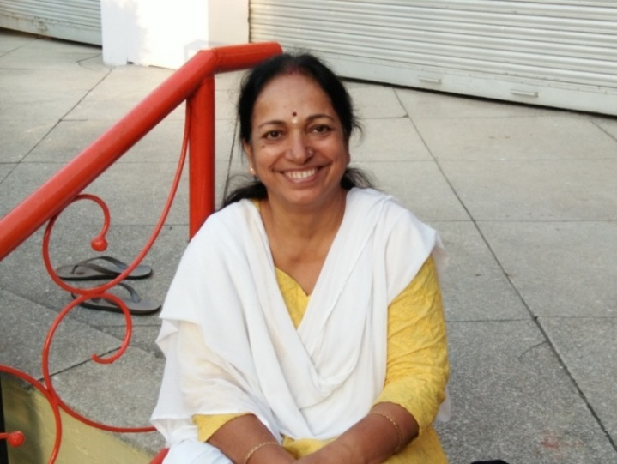स्वामी रामदेव जी ने योग आसनों, प्राणायाम और रोग दूर कर स्वस्थ जीवन का लाभ करने का जो आन्दोलन देश देशान्तर में चलाया, उससे सारा संसार लाभान्वित हुआ है और आगे भी होगा। देश को स्वावलम्बी बनाने की दृष्टि से स्वदेशी आन्दोलन को भी आपने क्रियात्मक रूप में अपूर्व रीति से जन्म दिया जो आपके महान् व्यक्तित्व एवं अहर्निश अथक पुरुषार्थ का परिणाम हैं। आपको अपने कार्य में आचार्य बालकृष्ण जी का भी पूरा सहयोग प्राप्त हो रहा है जिससे पतंजलि योगपीठ के अनेक प्रकल्पों द्वारा किये जाने वाले देश हित व सर्वजनोपोगी कार्यों ने देश में एक स्वस्थ वातावरण को जन्म दिया है। ईश्वर का भी पूरा आशीर्वाद आपको मिल रहा है जिस कारण आप जो कार्य आरम्भ करते हैं उसमें आपको आशातीत सफलता मिलती है। आशा है कि आने वाले समय में आपके द्वारा चलाये जा रहे सभी कार्यों का विस्तार होगा जिससे देश को स्वावलम्बी बनाने सहित वैदिक धर्म और संस्कृति को सुदृण करने व इसका देश देशान्तर में अपूर्व प्रचार करने में सहायता मिलेगी।

देहरादून में श्रीमती सीमा जौहर व उनका परिवार स्वामी रामदेव जी के मिशन से विगत लगभग 20 वर्षों से अधिक से जुड़ा हुआ है। आप व आपके पतिदेव उत्तराखण्ड वा देहरादून में योग प्रशिक्षण व प्रचार की प्रमुख प्रभारी हैं। आपने योग पर एम.ए. की उपाधि प्राप्त की हुई है। प्रतिदिन प्रातः देहरादून के प्रसिद्ध सामाजिक स्थल स्वामी रामतीर्थ मिशन आश्रम के राजपुर रोड स्थित भव्य व आधुनिक सभागार में प्रातः 5:40 से 7:10 बजे तक योग का प्रशिक्षण देती हैं। आप स्वयं ही सभी आसन भी साथ साथ करती हैं और सभी योग प्रेमी अभ्यासियों को आसन को करने की विधि बताने के साथ आसन व प्राणायाम से जिन रोगों में लाभ होता है उसका वर्णन भी स्वामी रामदेव जी की ही शैली में करती हैं। किन रोगों के रोगियों को कौन कौन से आसन नही करने चाहिये अथवा किस गति व मात्रा में करने चाहियें, इसका वर्णन भी आश्रम को करने से पूर्व वा साथ-साथ बताती हैं। आसन व प्राणायाम विषयक अन्य सभी बातों का आप यथावश्यकता वर्णन कर प्रशिक्षुओं को योग विषयक ज्ञान से संतुष्ट करती हैं। कल प्रातः ही आपने योग प्रशिक्षण देते हुए लोगों से अपील की कि इस बार दीपावली पर चीनी वस्तुओं को प्रयोग न करें क्योंकि उसका पाकिस्तान समर्थन जग जाहिर है। उसी की शय के कारण पाकिस्तान भारत विरोधी कार्य करने के मंसूबे बनाता व करता है, अन्यथा उसकी हिम्मत न हो। आपने लगभग रोज ही शहीद हो रहे भारत के सैनिकों का उल्लेख कर उनके परिवार में माता-पिता और पत्नी व बच्चों के दुःखों का कारूणिक व मनोवैज्ञानिक वर्णन किया जिसे सुनकर सभी योग प्रशिक्षाणर्थियों को दुःख होने के साथ सैनिक परिवारों के प्रति गहरी सहानुभूति उत्पन्न हुई। अपने जीवन से दूसरों के लिए प्रतिदिन कई घण्टों का समय निकाल कर लोगों को स्वस्थ बनाने के लिए कार्य करना मानव सेवा का प्रशंसनीय एवं सराहनीय परोपकारात्मक कार्य है। इसके लिए हम बहिन सीमा जौहर जी का हार्दिक धन्यवाद करते हैं।

उपर्युक्त योग प्रशिक्षण कक्षा में हमें हमारे प्रिय वरिष्ठ मित्र **श्री कृष्ण कान्त वैदिक जी, सम्पादक ‘पवमान’ मासिक, वैदिक साधन आश्रम तपोवन, देहरादून** प्रेरणा करके ले गये जहां जाकर हमें अतीव प्रसन्नता हुई है। हम श्री वैदिक जी का भी आभार व्यक्त करते हैं। आज आवश्यकता है कि योग का घर-घर और व्यक्ति-व्यक्ति में प्रचार हो। योग के प्रचार से वैदिक धर्म और संस्कृति का भी स्वमेव प्रचार होगा, होता है, ऐसा हमें लगता है। हमारा बहिन श्रीमती सीमा जौहर जी को बहुत बहुत धन्यवाद है। उनके पति भी उनके इस कार्य में अनन्य सहयोगी हैं, वह भी उतने ही साधुवाद व धन्यवाद के पात्र हैं।

**-मनमोहन कुमार आर्य**

**पताः 196 चुक्खूवाला-2, देहरादून-248001, फोनः09412985121**